К.А. Лобкова
Пути оптимизации патриотического воспитания
подрастающего поколения
(Совместная деятельность МОУ «Школа №30 г. Донецка» и Донецкого Республиканского краеведческого музея)
Несмотря на то, что понятие патриотизм имеет глубокую историю, уходящую своими корнями в Древнюю Грецию, оно актуально и сегодня. В СССР проблема воспитания патриотизма не стояла так остро, как сейчас. Советские дети с молоком матери впитали понятия “Родина”, “мы, советский народ” ... Еще с детского садика все гордились, что живут в самой большой и справедливой стране мира. С развалом Советского Союза были разрушены определенные ценности, были открыты двери для идеологии индивидуализма, приоритета материальных ценностей. На первое место выходит вопрос: «Что мне за это будет?». Общество, где царит власть денег уязвимо.
Опрос учащихся 10- 11 х классов показал, что из 31 опрошенного, 10 человек читают книги, остальные «сидят» в Интернете, 6 учащихся могут ответить на вопрос «Почему 9 Мая является Днем Победы в Великой Отечественной войне?», для 19-ти человек удовольствия в жизни стоят на первом месте.
Что может сделать школа в сложившихся условиях?
Дадим определения понятиям.
- Патриотизм (от греческого patris) – родина, отечество и преданность своему отечеству, любовь к Родине, стремление служить ее интересам, защищать от врагов.
- Патриотическое воспитание – систематическая и целенаправленная деятельность органов государственной власти и организаций по формированию у граждан высокого патриотического сознания, чувства верности своему Отечеству, готовности к выполнению своего гражданского долга и конституционных обязанностей по защите интересов Родины.
Большую роль в формировании патриотических качеств личности играет сотрудничество образовательного учреждения и музея.
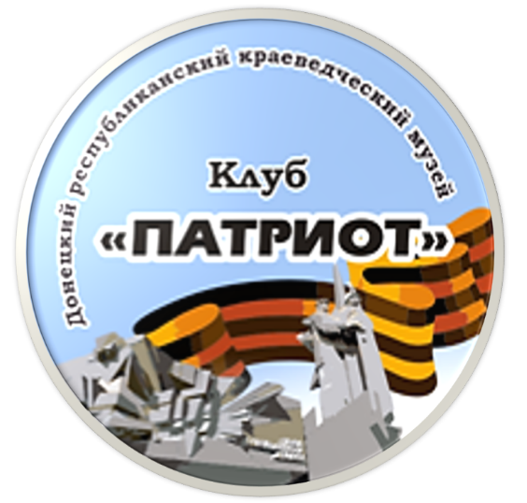
Основной задачей совместной деятельности Донецкого Республиканского краеведческого музея, военно- исторического музея ВОВ и МБОУ «Школа №30 г. Донецка» является налаживание взаимовыгодного и полезного сотрудничества музея и школы в сфере воспитания и образования подрастающего поколения. Роль музея в сохранении историко-культурного наследия народа трудно переоценить. В его коллекции собраны бесценные памятники истории, культуры и искусства. Музей - это хранитель социальной памяти, он дает нам возможность изучить прошлое, задуматься о настоящем и заглянуть в будущее. Огромный культурный потенциал музейных собраний содержит в себе большие возможности для образования и воспитания. Музей сегодня все более становится не только культурным, но и образовательным пространством.
Создание исторического клуба «Патриот» вытекает из необходимости включить работу краеведческого музея в систему воспитательной работы школы. Одним из компонентов воспитательной системы школьного образования является краеведческая работа и сотрудничество с музеем, ведущим реальную патриотическую, историко-культурную, нравственную и другую воспитательную деятельность.

Рисунок 1 – Эмблема клуба «Патриот»

Работа исторического клуба «Патриот» позволяет интегрировать музейный материал в школьные общеобразовательные учебные курсы. Итоги деятельности клуба являются помощью педагогам в реализации Концепции патриотического воспитания обучающихся, а именно: историческая и краеведческая тематика экскурсий, лекций и занятий краеведческого музея сориентирована на общепринятые школьные программы обучения, многие из которых делают посещение музея естественной частью учебного процесса. Посещение музея учащимися позволяет им более расширенно взглянуть на изучаемую тему, способствует лучшему усвоению и закреплению пройденного материала. Кроме того, знакомство с музейными экспонатами способствует развитию интереса к истории, привлечению учащихся к учебно-исследовательской работе.
Клуб «ПАТРИОТ» Донецкого республиканского краеведческого музея, ставит следующие задачи:
- воспитание патриота, любящего своё Отечество, свой родной край;
- осознающего ответственность за настоящее и будущее;
- воспитание чувства уважения к своей истории.
Торжественное открытие клуба «Патриот» состоялось 26 марта 2015 года. 66 девушек и юношей являются постоянными членами клуба – это учащиеся школ № 30, 101, 53 и лицея профессионально-технического образования №22. Заседания клуба проходят 1 раз в месяц в кинозале музея Великой Отечественной войны. [5]
Каждое заседание клуба носит свой тематический характер:
- о символике Донецкой народной республике;
- о памятных местах нашего города;
- о боевой и трудовой подвигах земляков в годы Великой Отечественной войны;
- об орденах и медалях наших дедов и отцов;
- об освобождения Донецкой области от немецко-фашистских захватчиков.

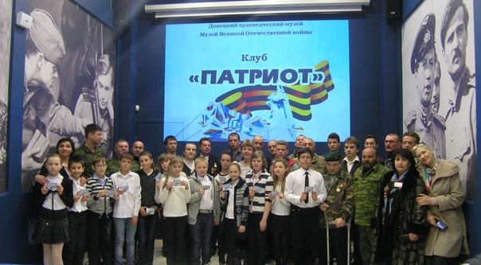
Рисунок 2 – Фото с заседания клуба

Члены клуба принимают самое активное участие в мероприятиях республики, таких как мероприятия, посвященные Дню Освобождения Донбасса на территории мемориала «Саур Могила» и открытие музейных экспозиций в Донецком Республиканском Краеведческом музее. Не раз деятельность клуба была освещена в репортажах телеканалов «Оплот», «Новороссия» и «Первый республиканский». [3, 4]
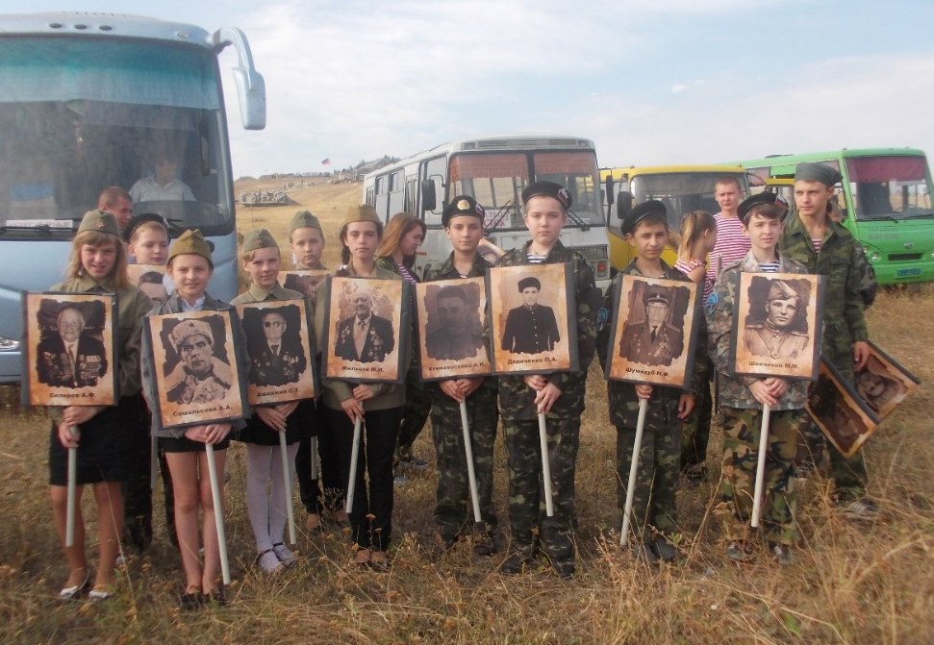
За поисковую работу члены клуба награждены памятными подарками. За активную работу по военно-патриотическому воспитанию клубу «Патриот» вручено нагрудный знак «25 лет вывода войск с Афганистана», Знамя батальона Восток «Медведевцы», Благодарность Союза ветеранов Афганистана ДНР. 26 октября 2017 года члены исторического клуба «Патриот», 14 учащихся МОУ «Школа №30 г. Донецка», по приглашению Центрального музея Великой Отечественной войны (г. Москва, Россия) побывали на экскурсии в столице Российской Федерации- городе Москва. [2]
Рисунок 3 - Участие в Живом коридоре на территории мемориала «Саур Могила»

За время деятельности, клубом «Патриот» проделана большая работа. А именно:
- установлено местонахождение могилы советского воина Савченко И.Е. (1909-1941 гг.);
- изучена и описана история памятника – обелиска воина освободителям, расположенного в сквере 30-летия Победы Рудоремонтного завода, телеканалом «ОПЛОТ» отснял интервью об итогах поисковой деятельности;
- благоустроена территория около памятника политическим репрессированным;
- участие в музейном квесте (в помещении музея ВОВ);
- участие в мероприятиях, посвященных дню пограничных войск (26 мая участие в митинге);
- посещение музея воинов- интернационалистов;
- собран материал и пополнены фонды музея о судьбе и боевом пути Всеволода Петровского, бойце 1-го коммунистического отряда бригады «Призрак», военном корреспонденте;
- собран и оформлен материал о Героях ДНР Виталии Захарчуке, Андрее Зайцеве, Ярославе Юшине.
- собран материал для создания Книги памяти жертв войны на Донбассе,
- участие в Живом коридоре на территории мемориала «Саур Могила», приуроченного к Дню Освобождения Донбасса.
Проводимая работа имеет большую значимость не только как краеведческий материал, но и помогает обучающимся в реализации личностных качеств, а именно:
- Приобретение опыта публичного выступления;
- Потребность в освоении научного наследия наших предков;
- Потребность в реализации обязанности быть патриотом.
Благодаря совместной деятельности учебной организации и музея были пополнены фонды школьного музея и музея Великой Отечественной войны (Филиал Донецкого Республиканского краеведческого музея).
Огромный экспозиционный материал позволяет использовать музейные фонды Донецкого Республиканского краеведческого музея для проведения уроков. Главная цель музейного урока – это показ значимости экспонатов музея Великой Отечественной войны (филиала Донецкого Республиканского краеведческого музея) в изучении истории Великой Отечественной войны и формирование интереса к ее малоизученным страницам. Особую значимость урок приобретает в связи с подготовкой к сдаче Государственной Итоговой Аттестации по предмету история.
Новая форма проведения урока требует большой предварительной подготовки учащихся, а именно знакомства с экспонатами музея. Новизна такого урока состоит в том, что урок проводится совместно педагогом и работником музея. Двадцать седьмое сентября 2017 года стало неординарным учебным днем для учащихся 11-А класса МОУ «Школа № 30 г. Донецка». В этот день они «сменили профессию» и превратились… в экскурсоводов! Музейный урок, на тему «Город Сталино в годы Великой Отечественной войны», был проведен в рамках учебной программы курса «история Отечества» для 11-х классов. Особенность подобных уроков заключается, прежде всего, в том, что они проводятся совместно учителем и научным сотрудником музея и требуют большой подготовительной работы. Подобный урок предполагает изучение событий на основе музейных экспонатов, которым придается особое значение, и которые стают во главе угла при рассмотрении исторической ситуации.
Данные ключевые факторы и были учтены при подготовке учебного занятия. Экскурсантами-учениками стали учащиеся нескольких муниципальных общеобразовательных учреждений города: общеобразовательной школы № 101 Петровского района, гуманитарной гимназии № 33 Ленинского района и профессионально-технического лицея № 22 Кировского района Донецка.
Совместная деятельность Донецкого Республиканского краеведческого музея и МОУ «Школы №30 г. Донецка» значительно расширила возможности педагогов образовательного учреждения в решении задач, связанных с историческим, культурологическим и патриотическим образованием.
Литература и электронные ресурсы
- «Концепция патриотического воспитания детей и молодёжи Донецкой Народной Республики» – Приказ Министерства молодёжи, спорта и туризма, и Министерства образования и науки ДНР №94 от 22.06.2015
- Министерство Культуры Донецкой Народной Республики [Электронный ресурс]. – Режим доступа: http://mincult.govdnr.ru/news/predstaviteli-istoricheskogo-kluba-patriot-rasskazali-o-svoey-poezdke-v-moskvu, свободный – (31.10.2017)
- Официальный сайт МОУ "Школа №30 города Донецка" [Электронный ресурс]. – Режим доступа: http://efschool30.ru/2017/11/18/patriot-eto-zvuchit-gordo/, свободный – (18.11.2017)
- Официальный сайт МОУ "Школа №30 города Донецка" [Электронный ресурс]. – Режим доступа: http://efschool30.ru/2019/09/14/marshrut-pamyati/, свободный – (14.09.2019)
- Официальный сайт МОУ "Школа №30 города Донецка" [Электронный ресурс]. – Режим доступа: http://efschool30.ru/2019/11/28/otchizne-posvyashhat-dushi-prekrasnye-poryvy/, свободный – (28.09.2019)
Сведения об авторе: Лобкова Карина Александровна; МБОУ «Школа №30 г. Донецка» заместитель директора по воспитательной работе, учитель истории; учитель Высшей квалификационной категории, учитель – методист; kalobkova@gmail.com, 071-307-2920.

